EDZÉSTÁMOGATÓ RENDSZER KÜZDŐSPORTOKHOZ
OE-NIK Hallgató neve: Kolozsi Norbert
2021 Hallgató törzskönyvi száma: T/008850/FI12904/N

Óbudai Egyetem
Neumann János Informatikai Kar
Biomatika és Alkalmazott Mesterséges Intelligencia Intézet

DIPLOMAMUNKA
FELADATLAP

Hallgató neve: Kolozsi Norbert
Törzskönyvi száma: T/008850/FI12904/N
Neptun kódja: U95726

A diplomamunka címe:

Edzéstámogató Rendszer Küzdősportokhoz

Martial Arts Training Supporting System

Intézményi konzulens: Prof. Dr. Kozlovszky Miklós
Külső konzulens:
Beadási határidő: 2021. december 15.

A feladat
A versenysportok világában egyre elterjedtebb a különböző technológiák beépítése az edzéstervekbe, a sportolókról óriási mennyiségű információ érhető el, amikből jó képet kaphatnak jelenlegi fizikai, illetve mentális állapotukról. A diplomamunka célja egy olyan mikroprocesszorral és szenzorokkal ellátott eszköz létrehozása, ami segítséget nyújt a harcművészeknek a kombinációk begyakorlásában, valamint a reflexek javításában. A feladat, egy olyan rendszer létrehozása, ami egy, az emberi testen fellelhető kiütési felületeken szenzorokkal, valamint jelzőfénnyel rendelkezik. A hallgató hozzon létre egy eszközt, ami hangeffektel képes jelezni a találatokat majd az ezekből származó adatokat egy okostelefonra továbbítani. Az okostelefonon létrehozott alkalmazás lehetőséget biztosít a kinyert adatok elemzésére, valamint az edző számára kombinációk létrehozására. A feladatnak része a hasonló rendszerek megismerése, a rendszer megtervezése, majd megalkotása. Végezetül pedig a rendszer tesztelése éles környezetben, majd az eredmények elemzése.
A diplomamunkának tartalmaznia kell:
- a megvalósítandó feladat részletes bemutatását,
- a megvalósítandó feladatban használt elemek ismertetését
- a megvalósítandó feladattal szemben támasztott követelményeket,
- az alkalmazás megvalósításához elkészített rendszertervet,
- az alkalmazás elkészítésének folyamatát, a munka során felmerült problémákat,
- a kialakított rendszer tesztelési tervét,
- az elkészített rendszer tesztkörnyezetének leírását, tesztelését, valamint a tesztek eredményeit,
- a teszteredmények értékelését, továbbfejlesztési javaslatokat.
Ph.
……....……………….
Dr. Eigner György
intézetigazgató
A diplomamunka elévülésének határideje: 2024. december 15.
(OE TVSz 55.§ szerint)
A diplomamunkát beadásra alkalmasnak tartom:

……………….. | ..………………….
külső konzulens | intézményi konzulens

HALLGATÓI NYILATKOZAT
Alulírott hallgató kijelentem, hogy a szakdolgozat / diplomamunka saját munkám eredménye, a felhasznált szakirodalmat és eszközöket azonosíthatóan közöltem. Az elkészült szakdolgozatomban / diplomamunkámban található eredményeket az egyetem és a feladatot kiíró intézmény saját céljára térítés nélkül felhasználhatja.

Budapest, 20

hallgató aláírása

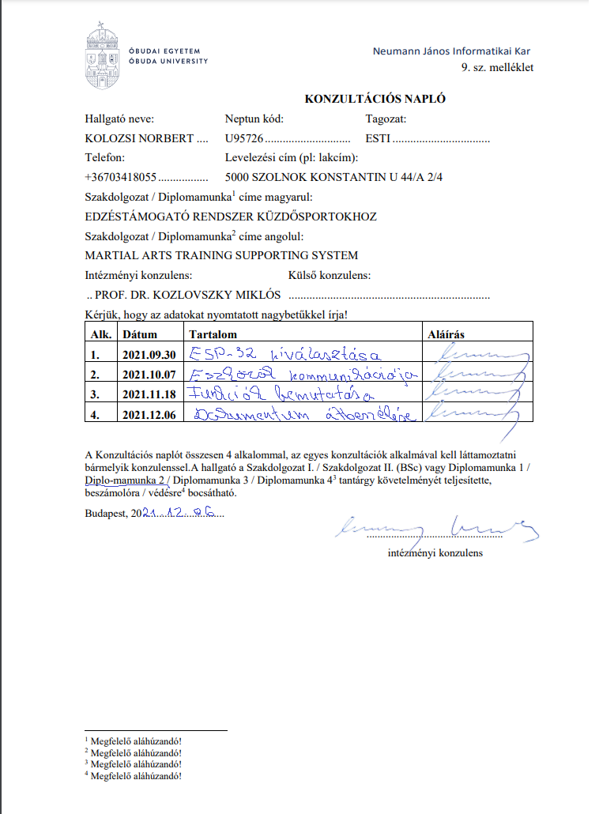

Tartalom
Absztrakt 7
1. Bevezetés 8
2. Követelményspecifikáció 9
2.1 Szenzor modul 10
2.2 Vezérlő modul 10
2.3 Felhasználói felület 10
3. Alternatív megoldások 12
3.1 „Simon” 12
3.2 Redflash 12
3.3 Miért másabb a MATTS? 14
4. Kábel nélküli kapcsolat lehetőségei 15
4.1 ZigBee 15
4.2 Bluetooth LE 15
4.3 WiFi 15
4.4 Összegzés 16
5. ESP-32 17
6. ESP-NOW 19
7. Szenzormodul implementációja 21
A véletlen kombináció: 24
Adott kombináció 24
7. A dolgozat fejlesztésének ütemterve 27
Diplomamunka III 27
2022 nyara 27
Diplomamunka IV 27

Absztrakt
A dolgozat egy olyan rendszer létrehozását mutatja be, ami mikrokontrollerekből épül fel. A rendszer nyomásérzékelésen alapszik, az érzékelőből kinyert adatot dolgozzák fel a mikrokontrollerek. Az adatmozgást egy központi mikrokontroller irányítja. A dolgozat ezen felül tartalmaz egy ezen rendszerhez tartozó mobilos felhasználó felület lefejlesztését is. Ezzel kilépve a hardver közeli programozásból nyitva a felhasználói élményt megcélzó mobilos felületek felé is. A dolgozat folyamán ismertetem a különböző rádiófrekvenciás adatközléseket is, amiket a rendszer használ. Ezen felül érinti a harcművészetek világát is.
The thesis presents a system and its development. The system is built up by microcontrollers and the data it acquires is based on pressure measuring sensors. This data is recorded and then sent to a central computing microcontroller. Interaction with the system is possible through an application developed as part of the thesis. The connection between the different parts of the system is managed by wireless connection, so the thesis touches up on the different radiofrequency-based communication protocols used by the system as well. Other than that, we can get a glance at the world of martial arts.

- Bevezetés
A XXI. Századra világunk teljesen átalakult, az információ az egyik legértékesebb dolog lett a világon, gyakran halljuk, hogy „information is the new oil” ami annyit jelent, hogy az információ az új olaj. Ennek a hasonlatnak az alapja, hogy az adat, amit kinyerünk az pont olyan értéktelen, mint az olaj, amit kitermelnek. Mindkettőnek azután lesz értéke, hogy alaposan szortírozták, majd feldolgozták őket.
Az emberek folyamatosan információt gyártanak, ugyanis minden készülékünk adatokat nyer ki, valamint továbbít rólunk, amiket később a cégek elemeznek és képesek javítani az eszközeiken, vagy éppen mi vagyunk kíváncsiak a saját adatainkra, gondoljunk csak az okosórák, valamint fitneszkarkötők térnyerésére az elmúlt pár évben. Ezeken végig követheti a felhasználó a napi lépésszámát, pulzusát, mennyit és milyen minőségben aludt. De akár azt is, hogy ha elesik az ember. A sportokat is teljesen átformálta mostanra a technológia, az edzéseket virtuális dómokban tartják a focisták, ahol az ügyességüket tudják javítani, vagy a sebességüket. A meccseken a bírókat gólvonaltechnológia segíti ki, vagy éppen a VAR.
A fentebb említett példákkal ellentétben azonban a harcművészetek jobban el vannak maradva, bizonyos mértékig talán a tradicionális, harcművész mentalitás miatt is, ami nem összeegyeztethető az új technológiai elemek felhasználásával. Akár több százéves küzdősport esetén nehezebben győzik meg az oktatókat, hogy az ilyen technológiák segíthetnek fejleszteni a képességeiket. Valamint a küzdősportokban az mesterek jóval idősebbek is ezért nehezükre esik egy-egy új dolognak a használata. Azonban idővel be kell látniuk, hogy előnyhöz juttatja a sportolókat egy versenyen, ha több információt kapnak a saját képességeikről. Ahogy Sun-Ce mondta:
“Ha ismerjük az ellenséget és ismerjük magunkat is, akkor száz csatában sem jutunk veszedelembe; ha azonban nem ismerjük az ellenséget, csak magunkat ismerjük, akkor egyszer győzünk, másszor vereséget szenvedünk; és ha sem az ellenséget, sem magunkat nem ismerjük, akkor minden egyes csatában feltétlenül végveszély fenyeget bennünket.”
Én magam is utánpótlás válogatott Kyokushin Karatés voltam, ezért közel áll a szívemhez a téma. Ezért is, illetve a fentebb már említett eszköz hiány miatt választottam diplomamunkámnak egy edzéstámogató rendszer megtervezését, megépítését, valamint dokumentálását. A rendszer, amit tervezek segíthet a reflexek javításában, a versenyzők által használt technikák gyorsításában, valamint kombinációk megtanulásának könnyebbé tételében. A rendszer megtervezésekor mindenképp a legfontosabb szempontok azok voltak, hogy könnyen használható legyen, minél inkább modulárisabb, nyitott legyen a bővítésre, illetve, hogy mobil legyen az eszköz, valamint, hogy minél kisebb erőforrásigénye legyen. Ezen felül, hogy akár gyerekek is képesek legyenek használni, ugyanis a legjobb sportolók már kiskoruk óta készülnek a versenyekre.

- Követelményspecifikáció
A diplomamunka keretein belül létrehozott rendszer különböző feltételeknek kell megfelelnie, amiket a dolgozat ezen részében mutatok be, valamint felvázolom a rendszer absztrakcióját. Ennek tervnek az elemeit a későbbiekben megvizsgálom és feltérképezem a megfelelő elemeket, amiket végül az implementációs fázisban végül használni fogok.
A rendszerrel szemben támasztott főbb követelmények:
- A rendszer képes jelezni a felhasználó felé, hogy melyik érzékelőre várja a találatot vizuális úton.
- A rendszer képes a bevitt találatot érzékelni és a felhasználó felé jelezni, annak a sikerességét vizuális úton.
- A rendszer képes az 1. és 2. pontban definiált lépések közti időt mérni és letárolni.
- A rendszernek biztosítania kell egy olyan kommunikációs felületet, amin keresztül a felhasználóval képes kábelmentesen információcserére.
- A felhasználónak tudnia kell konfigurálnia a rendszert, újabb érzékelőket hozzáadni, valamint az edzésmódokat elérni.
- A rendszeren belüli egységeknek képesnek kell lenniük egymás között adott feladatuknak megfelelően kábelmentesen kommunikálni.
- A felhasználó képes kell legyen bármely pillanatban megszakítani a jelenleg futó folyamatokat.
- A rendszer képes összegezni az edzés által gyűjtött adatokat és információt szolgáltatni a felhasználónak.
- A rendszer képes naplózni („logolni”)
A rendszer tervezésekor az egyik fő szempont az, hogy moduláris legyen és az elemeket könnyen lehessen meghibásodás vagy esetleges hardware upgrade esetén cserélni. Az előző szempont mellett azért, hogy minél nagyobb szabadságon biztosítson az ütést detektáló felületek elhelyezésében, valamint azért, mert a kábelek folyamatos sérülésveszélyt jelentenek mind az emberre mind a rendszerre a tervezés folyamán preferált a kábelmentes megoldás minden esetben.
Azért, hogy a fentebb említett modularitást elérje a rendszer a következő egymástól elkülönülő és egymás között csak kábelmentesen kommunikáló alrendszereket különítem el:
- Szenzor modul
- Vezérlő modul
- Felhasználói felület
A következő részben az előző modulok részletezése, valamint szerepkörük leírása látható:

2.1 Szenzor modul
Ez a modul az, ami megvalósítja az 1-2. valamint a 3. pontban lévő időmérés követelményeket. Ebből a modulból többet is lehet egy rendszeren belül találni. Az 1. és a 2. pontban felírt vizuális úton lévő visszajelzést 2 különböző fényforrással éri el. Az egyik jelzi, hogy ez a felület várja a találatot azzal, hogy felkapcsol, majd, amikor a találat megtörténik a fényforrás lekapcsol és a másik szín kapcsol fel egy pillanatra, ezzel értesítve a sportolót a sikeres támadásról. Ahhoz, hogy az ütést detektálhassa szükséges egy olyan szenzor (ami miatt a modul a nevét is kapta) ami képes azt érzékelni. A modul központi része egy mikrokontroller, ami képes a fényforrásokat, valamint a szenzort irányítani, illetve leolvasni. Ez a mikrokontroller nem kommunikál a külvilággal csak és kizárólag a rendszeren belül. A rendszeren belül is csak egyetlen központi egységgel a vezérlő modullal kommunikál.

2.2 Vezérlő modul
Ez a modul az, ami a hardware-ek összehangolásáért felelős, biztosítja a kommunikációt az összes nagyobb elem között. A követelmények közül a 3-nak a tárolási részéért felelős, de a legfontosabb feladata 4. követelmény, azaz a kommunikációs felület létrehozása mind a szenzor modul(ok) mind a felhasználó között. A mikrokontrollereket megnyitja a külvilág felé, ezen keresztül lehetséges a konfigurálás (5. követelmény), valamint az edzésmód elindítása. Azaz képes olyan interfészt biztosítani, amihez a csatlakozás könnyedén megoldható a felhasználói felületről. Itt történik a naplózás (9. követelmény). Ez a szenzor egy a szakirodalom által „master-slave”-nek nevezett konstrukciót követve a master szerepkörét betöltve, a felhasználótól kapott parancsokat edzésmódnak megfelelően osztja ki a szenzor moduloknak. Az edzésmód befejeztével pedig a begyűjtött adatokat a felhasználói felületre eljuttatni (8. követelmény első fele)

2.3 Felhasználói felület
A rendszerrel, konkrétan a Főmodullal a felhasználó egy okostelefonnal képes kommunikálni (4.követelmény). A felhasználó egy alkalmazáson képes követni a fejlődését, felvenni kombinációkat, elindítani a különböző edzésterveket. Az alkalmazás az, ami az adatokat feldolgozza, a rendszer többi része csak az adatkinyerését végzi. A felhasználó ezen a felületen képes felépíteni a szenzor modulokból a saját virtuális bábúját, amin a kombinációkat képes létrehozni. Miután a kombinációk befejeződtek az alkalmazás képes kiértékelni, majd megjeleníteni a végrehajtás részleteit, mennyi idő alatt sikerült a kombináció, melyik támadás tartott esetleg több ideig végrehajtani. Ezekkel az adatokkal a sportoló képes megismerni a gyengeségeit. Az alkalmazás ezen felül lementi az összes sorozat minden információját, hogy amennyiben később vissza akarja nézni a teljesítményét a sportoló legyen rá lehetősége, valamint ezzel utat engedve későbbi vizsgálatok futtatására is.
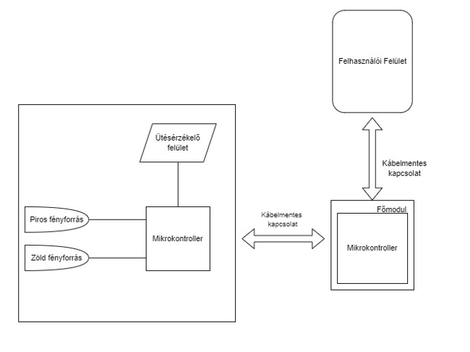
2.4 Edzésmódok
A rendszernek kettő edzéstípust kell tudnia megvalósítani a diplomamunka keretein belül, a véletlen valamint az adott kombináció módot.
2.4.1 Véletlen mód
Ennek a módnak a célja, hogy képet adjon a sportoló reakció idejéről, valamint segítsen abban, hogy javítsa a reflexeit, valamint a koordinációját. Ilyenkor nem az a fontos, hogy a támadások sorozata valós küzdelembe használható legyen, hanem hogy a sportoló a nyílt (védtelen) támadási felületet küzdelem közbe meglátva milyen gyorsan tud élni a lehetőséggel. Ehhez a rendszer véletlenszerűen kiválaszt egy ütésifelületet és várja a kontaktot.
2.4.2 Adott kombináció
Az adott kombináció mód az, amivel az edzők képesek kombinációkat létrehozni, amiket a sportolóknak ezután lehetősége van begyakorolni a végletekig. Ha elégszer gyakorolják a sorozatot, akkor az izommemóriába marad, ez az a szint amikor már nem kell gondolniuk se mi mit követ, egyszerűen csak cselekednek. Ennek a hatása az is amikor a hosszú küzdelmek alatt már mindkét versenyző fáradt, az egyik elindít egy kombinációt és lehet a másik lemegy már a második ütéstől, de a mozgásban lévő játékos észre se veszi, szimplán befejezi a technikákat a levegőbe is akár. Ennek a szintnek az elérésében képes segíteni ez a mód.

- Alternatív megoldások
A 2. fejezetben megadott követelményeknek megfelelő rendszer keresése sikertelen volt, nem találtam olyan hasonló rendszert, ami képes lenne azokat teljesíteni maradéktalanul. Találtam azonban két funkcionálisan bizonyos esetekben hasonló eszközt, amit szeretnék bemutatni. Az egyik egy elvontabb a másik azonban egy tényleges (ámbár jóval egyszerűbb) alternatíva.

3.1 „Simon”
Link: https://en.wikipedia.org/wiki/Simon_(game)
A Simon egy elektronikus memóriajáték, amit 1978-ban hozta létre Ralph H. Baer valamint Howard J. Morrison. A 70-es, valamint 80-as évek egyik meghatározó pop kulturális játéka volt. A játék rendelkezik 4 színes, világítani képes gombbal, valamint képes lejátszani 4 különböző hangot, amelyek az adott gombokhoz vannak rendelve.
A játékmenetet a következőképpen zajlik minden körben:
- Felvillan egyel több gomb, mint az előző körben, valamint lejátszódik mindig az adott gombhoz tartozó hang is.
- A játékosnak meg kell nyomnia ugyanabban a sorrendben a gombokat, amiben felvillantak
- Ismétlés amíg el nem rontja a játékos.
A játék bár nem függ össze a harcművészetekkel, de jól bemutatja a fényforrások használatát instrukciók továbbítására a játékos felé. Valamint a játék alapja, a folyamatosan növekvő, megjegyzendő sorozat kísértetiesen hasonlít a diplomamunka tárgyát képező rendszerre. A játék másik kommunikációs módszere a hanghatások ugyanúgy érdekes lehet és mindenképp megfontolandó a használatuk a rendszerben.

3.2 Redflash
Link https://redflash.hu/
A második és egyben ténylegesen harcművészetekhez készített eszköz, illetve eszközcsalád amit találtam az a Redflash, amiben a RED az a „Reflex Energy Dynamism” rövidítése. Ez egy magyar cég által létrehozott termékcsalád, ami a diplomamunka írásakor 4 különböző „Pajzs”-ból áll. Ezeket szeretném bemutatni:
A „REDflash elektronikus kézi ütőpajzs” a „REDflash elektronikus rúgópajzs” és a „REDflash elektronikus fali ütőpajzs” funkcionalitásukat tekintve nem térnek el egymástól csak méretben, illetve a stabilizálási módban, ezért ezeket egyként kezelem a bemutatás során. A pajzsok első ránézésre nem különböznek egy hétköznapi pajzstól, megtalálható rajta az ütési felület, illetve valamilyen megoldás a tartásra, felszerelésre. Az egyedüli dolog, ami különbözik az egy kis kivágás, a pajzsok tetején, itt található a vezérlő. Ez két gombból, valamint egy kis kijelzőből áll. Az edzés elindítása után megfigyelhető a másik eltérés a hétköznapi pajzsokhoz képest, felvillan egy LED csík a pajzs elején. A termék bemutatójában elhangzottak alapján az eszköz 0.5-5 másodperces intervallumon belül véletlenszerűen kapcsolja be a fényforrást, ezzel jelezve a sportolónak, hogy várja a támadást. A párna a reakcióidőt 0.001 másodperces pontossággal méri, amennyiben megtörtént a találat, újból 0.5-5 másodperces intervallumon belül felkapcsolja a fényforrást. A mérési adatokat 10-20-30-40-50 támadás után szolgáltatja vissza, átlagolva a reakcióhoz szükséges időket.
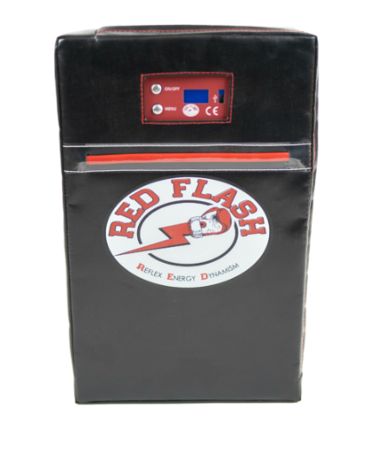
ÁBRA
A másik típusa a REDflash pajzscsaládnak a „REDflash elektronikus ütőfal”, ami egy falra szerelhető 7 kiütési ponttal rendelkező eszköz. A bemutatóvideó alapján ez áll a legközelebb a dolgozatban létrehozott termékhez, itt is a már megismert fényjelzéssel hívja fel a figyelmét a sportolónak az ütés megkezdéséhez azonban itt nem egy pajzsot, hanem egy gombhoz hasonlító támadási felületet kell eltalálni. Az eszköz a termékcsalád további tagjaihoz hasonlóan kijelzi az ütéssorozat végén az átlagosan szükséges időt a találatig. Itt van már lehetőség 8db előreprogramozott kombináció betanulásához, ami a dolgozatban létrehozott eszköz célja is.
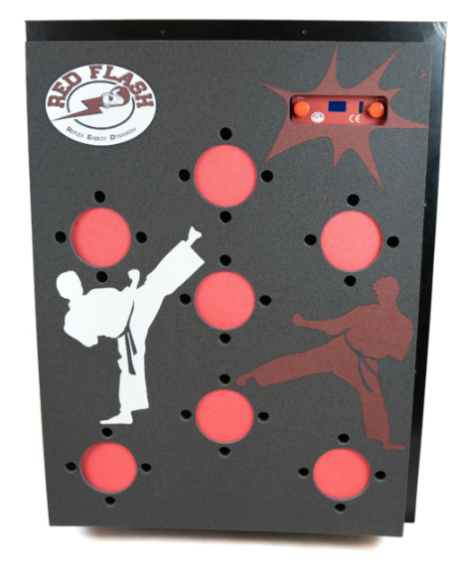
Ábra

3.3 Miért másabb a MATTS?
A fentebb bemutatott termékcsalád volt az egyetlen kezdeményezés, amit találtam a technológia, illetve a harcművészetek összemosására, de ezek is eléggé korlátoltan használhatónak tűnnek. A pajzsok bár kiírják az éppen előzőleg megütéshez szükséges időt, azonban a végén elemzés szempontjából csak egy átlagos időintervallum áll rendelkezésünkre. Az átlagos idővel probléma, hogy nem mérhető sem fáradás, sem pedig az, hogy esetleg vannak kiütési pontok, amikre kimondottan lassan reagál a sportoló. Mivel a rendszer 0.5-5 másodpercenként véletlenszerűen kér támadást a sportolótól nem is nagyon van lehetőség a pajzs áthelyezésére másik testrészre, azaz nem a valós küzdőhelyzetet tudja szimulálni. A versenyzőnek elég egyetlen egy helyre figyelni, hiszen nincs lehetőség több pajzs szinkronizálására, holott az lenne az életszerű küzdelemben előforduló szituáció, amiben a sportolónak figyelnie kell az ellenfél teljes testét, az esetleges védtelen támadható felület megtalálására. A REDflash elektronikus ütőfal bár tényleg hasonló működést akar elérni, azonban a falra szerelt síkfelületen elszórt támadási pontok nem hasonlíthatóak a valós küzdelemhez.

- Kábel nélküli kapcsolat lehetőségei

4.1 ZigBee
Egy IEEE 802.15.14 (sztenderd az alacsony rátájú, kis távolságú, kábelnélküli hálózatokra) alapú implementáció amit okosotthonok, orvosi eszközök és egyéb kis energiafogyasztású eszközök használnak adatátvitelre. A tervezésekor a cél az volt, hogy egyszerűbb és olcsóbb megoldást biztosítson a Bluetooth-nál. A kis energiaigény általában együtt járója a kisebb távolságnak, bár a ZigBee képes 10-100 méternyi távolságra jelet küldeni, a 2.4Ghz-es sávon 10-20 méter a használható táv ami 250kbit/s adatmennyiséget jelent. A távolság növelhető amennyiben több eszközt kötünk össze egymással, és így továbbítjuk az adatokat. A technológia energiaigénye a 3 ismertetett elem közül a 2. helyre elegendő, kb 100mW. Ezt a protokollt inkább a LAN (Local Area Network – Helyi hálózatok) rendszerek építésekor használják, azaz általában a diplomamunkában létrehozott rendszernél nagyobb hatókörű elemeknél.

4.2 Bluetooth LE
A Bluetooth LE a széles körben ismert Bluetooth technológia „Low Energy”, azaz alacsony energiaigényű változata. A Bluetooth egy rövid távú ultra magas frekvencián (2.402- 2.48 GHz) alapuló kábelnélküli sztenderd. Működési elve a szórt spektrumú frekvenciaugrás, azaz az adatcsatorna másodpercenként változik a küldő és a fogadó által előre meghatározott módon. A Bluetooth 79 csatornával rendelkezik, míg a BLE 40-nel, a teljes sáv ugyanakkora, azonban a BLE az nagyobb csatornákra bontja fel azt (2MHz-esekre az 1MHz-vel szemben). A Bluetooth ezeket a csatornákat használja fel arra, hogy a csomagokat, amik a feldarabolt üzenetből jönnek létre elküldje a fogadó oldalnak. A BLE abban az esetben éri meg, amikor egymáshoz közeli, kismennyiségű adatot megosztó eszközt akarunk összekapcsolni. Óriási előnye, hogy akkor megy csak, amikor kapcsolatot vesznek fel vele, egyébként alvó állapotban van. A BLE-t Service-ek definiálásával lehet implementálni, amiket egy UUID-vel lehet azonosítani (Universally Unique Identifier), ami egy 128 bites azonosító. A Servicek általában Characteristics -ekből állnak, amik szintén rendelkeznek UUID-vel. A UUID-k alapján képes egy kliens rákapcsolódni a BLE serverre, elérni adott UUID-val a Service-t majd azon belül a Characteristics-et.

4.3 WiFi
A WiFi egy kábelmentes hálózati protokoll család, aminek több generációja jelent már meg, a diplomamunka írásakor a 6-os generációs jelzéssel ellátott a legújabb ez 2018-ban jelent meg. Ez 2.4 vagy 5 Ghz-en működnek és a maximális sebességük 9600 Mbit/s. Manapság nehéz olyan eszközt találni, ami nem rendelkezik WiFi kapcsolat létrehozására használható modullal. A kommunikáció csomagok küldésével valósul meg rádióhullámokon keresztül. Ahogy a rádióhullámoknál általában ezt itt is a modulációval és demodulációval éri el. Azaz a digitális jelet analóg hullámokká alakítja és azt küldi át rádióhullámként, amit a vevő egység visszaalakít digitális jellé. A küldőnek ismernie kell a fogadó MAC címét, ami egy 48 bit-es egyedi azonosító. A csatornák, amiket használ a WiFi fél duplex megvalósítást követnek, azaz a kommunikáció lehetséges mindkét irányba azonban egy adott időpillanatban csak egyik irányba van lehetőség adatküldésre. Amikor egy eszköz adatot küld a csatornán azt mindegyik hálózaton lévő eszköz megkapja, azonban a hálózati kártya kiszűri azokat amiket nem annak az eszköznek küldtek. A csatornák száma változik országonként EU-ban 13 található, míg a US-ben 11 darab. Minél több eszköz van adott csatornán annyiad részére csökken az átvihető adat mennyisége. A WiFi előnye a nagy biztonság, valamint az elterjedése miatt a legtöbb okos eszköz rendelkezik modullal hozzá. Azonban jóval nagyobb energiaigénye van, mint a már felsorolt protokollnak.

4.4 Összegzés
A fenti technológiákat összehasonlítva a projekthez leginkább a BLE illetve a WiFi tűnik preferált megoldásnak, a ZigBee profilja hiába lenne jó, sajnos a protokoll nem elterjedt a ma használatos fejlett operációs rendszerekbe, azaz mindenképp kellene használni egy második technológiát is ami képes a mai eszközökkel is kommunikálni. A projekt PAN (Personnal Area Network) stílusa miatt a BLE tűnik használhatóbbnak, de a WiFi sokrétű felhasználhatósága miatt nem elvetendő. A mikrokontroller választása folyamán preferált, ha rendelkezik mind BLE mind WiFi támogatással.

- ESP-32
A használt eszközök bemutatásakor a Főmodul, valamint a Szenzormodulnál is mikrokontrollereket neveztem meg az adatok összegyűjtésére, továbbítására, valamint a szenzorok figyelésére. A mikrokontroller egy kis méretű számítógép, ami rendelkezik központi feldolgozóegységgel, memóriával, valamint programozható IO perifériákkal. A programot a saját ROM-ján tárolja. Ezek az egységek általában a beépített rendszerekben használatosak, alacsony méretük, valamint fogyasztásuk miatt. Általában kisebb számítási kapacitással rendelkeznek, valamint az áruk is alacsonyabb egy nagy teljesítményű rendszeréhez képest. Az egyik legelterjedtebb, jelenleg a hobbi barkácsolók körébe nagy népszerűségnek örvendő mikrokontroller az Arduino. Ezek az eszközök könnyen használhatóak, kimondottan felhasználó barát fejlesztői környezettel rendelkeznek. Ebben a fejezetben szeretném bemutatni, hogy miért is nem az Arduino-t, hanem egy másik mikrokontrollert, az Espressif által készített ESP32-t használom.
Az ESP32 egy az Espressif (ami egy Shanghai székhelyű kínai cég) által létrehozott mikrokontroller. Kimondottan olcsó kategóriás egységként tekinthetünk rá azonban sok funkcióval rendelkezik az árkategóriájához képest. Egyik a projekt számára legfontosabb funkció, hogy a kábelnélküli technológiák integrálva vannak a processzorba. Megtalálható mind a WiFi, mind a Bluetooth (dual mode) modul is, az egyébként kis méretű egységen. A dual mode jelen esetben azt jelenti, hogy használható mind a Bluetooth mind a Bluetooth LE az chippen akár egyszerre is. Ez óriási előnye az Arduinoval szemben, ami csak jóval drágábban, illetve nagyobb méretű elemeken biztosítja ugyanezeket, vagy pedig elvárja egy külön elem megvételét, amit rá kell kötni a mikrokontrollerre. Az ESP32 rendelkezik több modellel is, én a wroover-b nevű egységet szereztem be. Ez egy ESP32-D0WD központi feldolgozóegységgel van ellátva, ami két alacsony energiaigényű Xtensa 32 mikroprocesszorral rendelkezik.
Az ESP32 egy elterjedt mikrokontroller család, aminek nagy a felhasználóbázisa. Ennek köszönhetően sok videóanyag, valamint dokumentum, ezen túl több program könyvtár érhető el hozzá. A popularitását jól mutatja az is, hogy több fejlesztői környezetbe is integrálva lett az ESP32, ilyen például a Visual Studio Code, MicroPython, de a legtöbbet ajánlott és általam is preferált Arduino IDE. Az ESP32 modul telepítése egyszerű az IDE-n belül, ezután pedig használható az egyébként Arduino fejlesztésnél megszokott összes funkció. A dolgozat folyamán innentől kezdve a mikrokontroller tulajdonságairól, illetve funkcióiról beszélve mindig a Wroover-B egységre fogok hivatkozni. Az ára töredéke egy Arduino egységhez képest, ami fontos, hiszen több ilyen mikrokontrollert is használ a rendszer. Ezen felül kisebb az eszköz és többet is tud, mint az olcsó Arduinok.
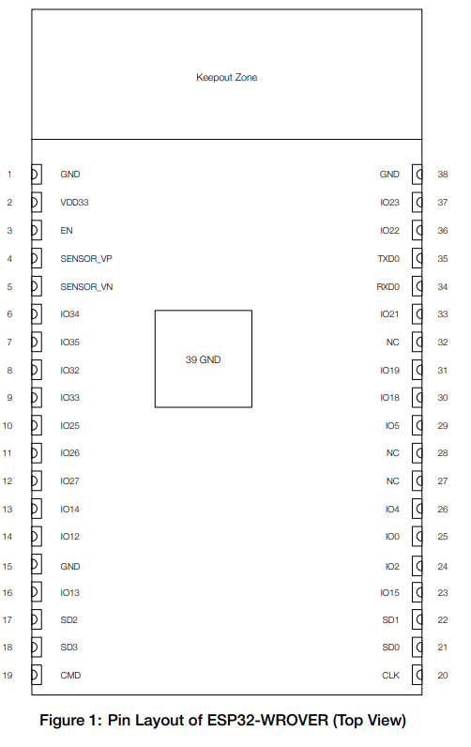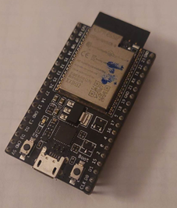

- ESP-NOW
A „Kábel nélküli kapcsolat lehetőségei” fejezetben a BLE protokoll volt ami a leginkább kiszolgálta a rendszerrel szemben támasztott igényeket ezért is volt fontos, hogy a választott mikrokontroller rendelkezzen Bluetooth (és BLE) támogatással. Azonban az ESP-32 fórumokon valamit a dokumentációban is megjelölik, hogy a preferált módszer ESP-32 mikrokontrollerek közötti adatátvitelre az ESP-NOW technológia, amennyiben kicsi az átvitt adat.
Az ESP-NOW egy gyors, kábelnélküli kapcsolatmentes kommunikációra használható csomagokon alapuló technológia. A technológia a következő tulajdonságokkal rendelkezik:
- Titkosított, valamint titkosítatlan unicast kommunikáció
- Akár 250-byte-nyi adatot lehet küldeni
- Van lehetőség callback function megadására ami jelzi, hogy sikerült-e elküldeni az üzenetet
- Az üzenetszórás nem támogatott
- Maximum 10 titkosított, de 20 akár titkosítatlan eszköz támogatott
Az működéshez az ESP-32 lementi az információt az eszközről, aminek küldeni szeretne adatot. A legfőbb ilyen információ, ami szükséges az a MAC címe, amit mindenképp tudnia kell, ezt könnyen le lehet kérni minden egyes egységhez.
Ezt az alábbi kóddal lehet elérni:
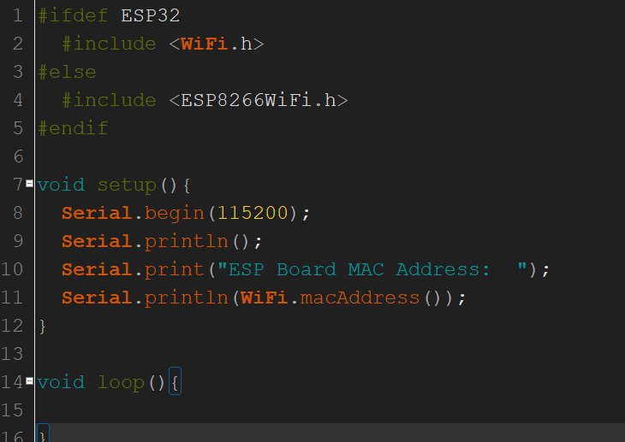

Ami kiírja a Monitorra az adott elem MAC címét, sajnos a vásárolt ESP-32-nek se a dobozán se a papírjain nem található meg ez a cím, ezért minden egyes használt egységre külön le kell futtatni ezt a kódot első használat előtt és letárolni valamilyen formában azt az eszköz mellé rakva.
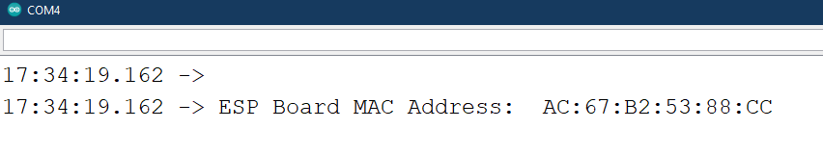
Az eszköz a peer-ről a következő információkat tárolja el:
- Key, Ez a titkosításnál használandó
- MAC Cím
- Role, Funkcionálisan nem különbözteti meg őket, csak az applikációs rétegben, ezek alapján lehet Idle, Controller, Slave, Combo.
- Channel, nem változtatja a funkcionalitást a hivatalos dokumentáció alapján, azonban bizonyos esetekben okozhat anomáliát a rossz csatorna használata.
Az ESP-NOW használatának elve, hogy feliratkozik a mikrokontroller a különböző, az Espressif által előre deklarált eseményekre, amikre definiálni kell eseménykezelő metódusokat. Ilyen esemény például az esp_now_register_recv_cb amire feliratkozva a metódus akkor fut le, ha üzenet érkezik az ESP-NOW-ra. Ez a feliratkozott metódus a WiFi Task-on fog futni, ezért érdemes a kapott üzenetet lementeni és utána egy másik Task-al futtatni, hogy ne tartsa fel a WiFi task-ot. Ez az ESP-NOW dokumentációjában az ajánlott működési elv, ezért ezt is használja a rendszer, bár a dolgozat szempontjából nem lényeges, ugyanis egyszerre nem kommunikál több ESP egymással, egy időben egyszerre mindig csak egy feladó van és egy fogadó fél.
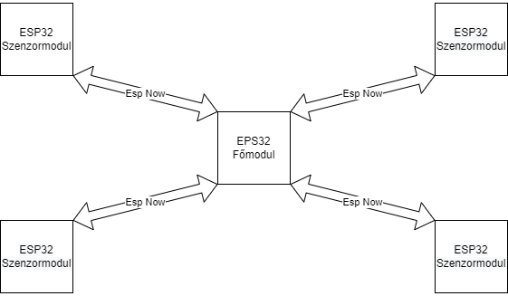
ESP-NOW rendszer példa

- ESP-32 Kapcsolata a külvilággal
A 6. fejezetben bemutatott ESP-NOW használata a mikrokontroller WiFi moduljának bekapcsolásával érhető csak el. A 4. fejezetben bemutatott kábel nélküli kapcsolatokra szánt protokollok közül a Bluetooth volt a legoptimálisabb, azonban ahhoz inicializálni kell azt a modult is, konfigurálni, ezzel a Főmodul két különböző kábelnélküli kapcsolatot kell fenntartania. A 4. fejezetben másik elfogadható megoldás volt a WiFi használata, ez már az ESP-NOW miatt úgyis üzemel, valamint a manapság használatos összes fejlett operációs rendszer használja, ezzel kimondottan megengedő a felhasználóit felület választása terén.

7.1 ESP WiFi módok
Az ESP-32 a Wi-Fi könyvtárán keresztül implementálja a konfigurációs, valamint monitorozó funkcionalitását. Az esp működhet 3 módban:
- Station mód (Állomás) - Ebben a módban az ESP képes csatlakozni routerehez, amitől kap egy egyedi IP címet. Az ESP-vel ekkor a IP címe használatával a hálózaton belül megcímezhetővé válik, ha a Router csatlakozik az Internethez, akkor az ESP akár az internetre is képes üzeneteket küldeni
- Access Point (Hozzáférési pont) – Ebben a módban az ESP egy Router szerepkört vesz fel. Létrehozza a saját hálózatát, amire más WiFi eszközök tudnak kapcsolódni (ezek a már említett Station szerepkört használják). Mivel az ESP nem csatlakozik ilyenkor az Internetre, ezért az ESP-t SoftAP-nak (gyenge hozzáférési pont) hívják. Azaz ilyekor értelemszerűen nem címezhetünk meg interneten elérhető címeket.
- AP_STA mód, ez hibrid mód, ilyenkor képes felváltva üzemelni az eszköz AP és STA módban.
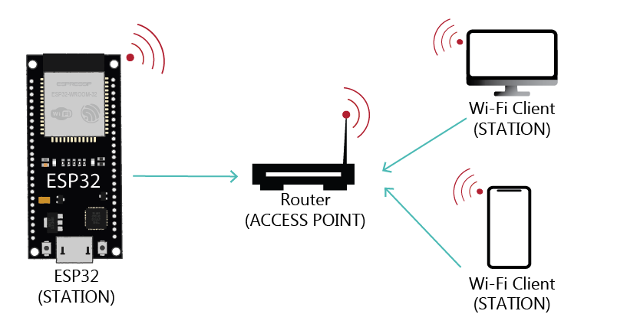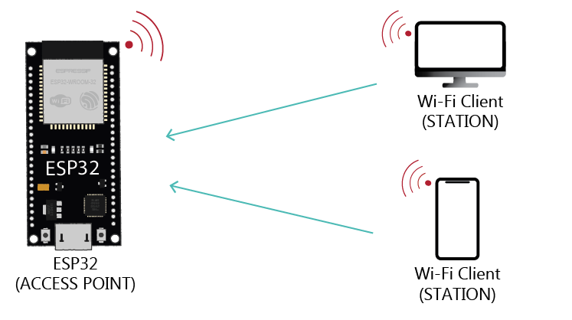
Ábra 7.1 Különböző Módok szemléltetése
A módok közül bár a Station mód nagy szabadságot ad a tervezéskor, hiszen bármikor képes a kinyert adatokat továbbítani az internetre, sajnos azt jelenti, hogy valamilyen módon konfigurálni kellene az eszközt arra, hogy tudjon az adott használati helyen lévő hálózathoz csatlakozni, azaz megadni a hálózat SSID-ját, valamint jelszavát. Ezért a külvilággal a rendszer SoftAp módban kommunikál. Ahhoz, hogy ez a kapcsolat létrejöjjön, a setup metódusban meg kell hívni a WifFi.mode(WIFI_AP) valamint a WiFI.softAP(ssid, password) metódusokat. Ez beállítja a módot, majd utána megadja a hálózathoz az SSID-t, illetve a jelszót. Az SSID „MATTS” a jelszó pedig a tesztelés folyamán „1234”. Ezeknek az információknak a birtokában, bárki képes csatlakozni a hálózathoz.
7.2 REST API
A SoftAp implementálására kétféle ajánlott megoldási módot találtam az interneten, az első módszer az, amikor egy html dokumentumot érhetünk el a hálózatra kapcsolódva és ezzel egy „internetes” felülethez hasonló konfigurálási opciókat tudunk megtenni. Ezzel a megoldással a probléma, hogy bár minden eszközről elsőre elérhetővé válna egy böngészőből, sajnos egy applikációba integrálása (ami fontos a felhasználó kezeléshez, fejlettebb, könnyebben frissíthető UI illetve UX-et biztosít).
A fenti ok miatt a második megoldást használom, ami egy Rest API létrehozása a Főmodulon. A REST a „REpresentational State Transfer” rövidítése, az API pedig az „Application Programming Interface”. Ahhoz, hogy megértsük a REST API működését szeretném bemutatni a 6 szempontot aminek meg kell felelnie egy webszolgáltatásnak, hogy annak nevezzük:
  - Egyértelmű, rendszeresített interfész: Minden egyes a szolgáltatás által használt adatot egyféleképpen kell megosztani a külvilággal, valamint érdemes egyetlen URL-en keresztül engedélyezni ennek a módosítását. Az adott elemek interfészei követniük kell egy jól definiált változó nevekre vonatkozó szabályozást, valamint változó típusok egységességét (például számra mindenhol double használata).
  - Kliens-Szerver elkülönítése: Ennek a meghatározásnak a gyakorlatban az implementálása azt jelenti, hogy a kliens és a szerver képes egymástól teljesen elkülönülve fejlődni, a kliens csak az URL-t tudja, nem épít és nem is ismeri a szerver kódbázisát.
  - Állapotnélküliség: A szerver minden egyes lekérést úgy kezel mintha sose történt volna lekérdezés adott IP címről. Ez azt jelenti, hogy szerver oldalon nincsen lementve adat a lekérdezések feladójáról. Amennyiben kell azonosítás vagy autorizáció akkor a lekérdezésnek biztosítania kell mindig ezeket az adatokat.
  - Gyorsítótár használata: Szerver oldalon azokat az adatokat, amiket lehetséges érdemes gyorsítótárba venni, ezzel csökkentve az elérési időt (ez a dolgozat folyamán számunkra nem releváns)
  - Rétegezhető: A kliens nem tudja, hogy egy szerverrel, esetleg többel kommunikál. Lehetővé kell tenni, hogy ez teljesen elfedhető legyen a felhasználó számára.
  - Kód, ha szükség van rá (opcionális): Ez egy opcionális megkötés, arra irányul, hogy a REST API-nak képesnek kell legyen igény esetén futtatható kódot visszaadnia.
A fentebb említett megkötéseket, amennyiben lehetséges és van relevanciája követi a diplomamunkában létrehozott webszervíz. Az ESP-32 WebServer nevű osztály használatával képes a webszervízt létrehozni. Meg kell határozni a használni kívánt port-ot, ez a 80-as port a dolgozat esetében, ugyanis ez a http protokoll által használt, amit a REST kialakításakor használhatunk. Ezután meg kell adni az URL-eket amiken keresztül a felhasználói felületről elérhetjük a szervízt. Ezt az alábbi kódrészlet teszi meg:
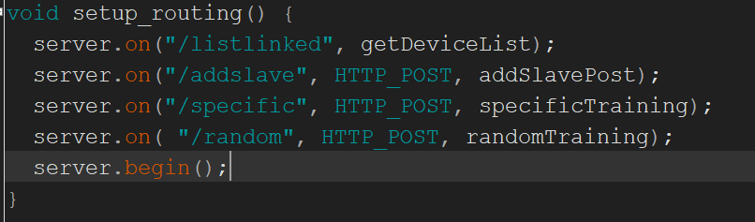
A server az egy WebServer példány az on() függvény pedig az eseménykezelő hozzáadását végzi el. Ehhez meg kell adni az URL-t, amin a hívás történik, mint például „/listlinked” meg lehet adni, hogy milyen http lekérésről van szó adott esetben (ez alapállapotában a HTTP_GET). Majd az utolsó paraméter a metódus, ami kezeli, ha adott URL-re adott http lekérés érkezik meg. Ezután a server.hasArg(„plain") metódussal megkaphatjuk lekérdezésben használt esetleges JSON adat String-esített formáját. Ezt utána deserializál-hatjuk egy StaticJsonDocument-be, aminek meg kell adni, hogy mennyi byte-nyi információt tárolunk. Ezen már a JSON objektumoknál standard jsonDocument[„kulcs”] hívással elérhetjük az objektum adott értékeit.

- Szenzormodul implementációja
A követelményspecifikációban részletezett felelősségek közül a Szenzor modulnak feladata a:
- Képes üzenetet fogadni a Főmodultól
- Fényforrással jelzés a sportolónak, hogy támadhat
- Ütés detektálása, fényforrással jelzés a találatról a sportolónak
- Eltelt idő érzékelése és elküldése a Főmodulnak
Ahhoz, hogy az 1. követelményt teljesítse, a már fentebb említett ESP-NOW protokollt kell inicializálni. Ehhez meg kell határozni a struktúráját az üzenetnek a könnyebb adatmozgatás érdekében. Ezt a struktúrát létre kell hozni és fontos, hogy ugyanaz legyen mind a Főmodulban mind a Szenzormodulban.
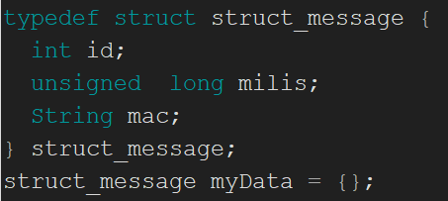
Az üzenetben a következő elemek találhatóak:
- ID – A rendszeren belül kapott ID-ja Szenzormodulnak.
- Milis – Ez a mező tárolja el az ezredmásodpercet, ami alatt megtörtént a támadás.
- Mac – A mac címe a küldő félnek, a Szenzormodulnak így nem kell beadni a Főmodul címét azt hozzáadja az első üzenet megérkezésekor.
Az ESP-32 Setup metódusában (Ez az a metódus, ami lefut minden egyes induláskor) inicializálni kell az esp-now-t ez amennyiben nem sikerül akkor a rendszer újraindítja magát remélve, hogy az megoldja az esetleges hibát, ugyanis hibás init után nem lehetne használni az eszközt hiszen nem tudna parancsot kapni.
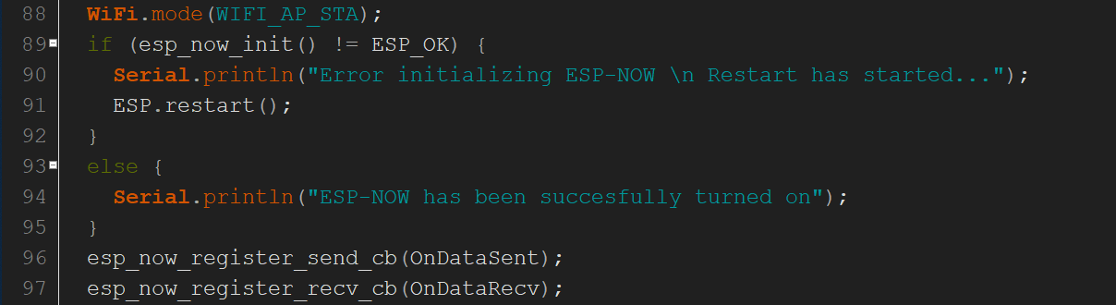

Amennyiben az init sikeres volt regisztrálni kell az ESP-NOW által használt eseménykezelő metódusokat. Az „esp_now_register_send_cb”-ben regisztrált metódus akkor hívódik meg amikor a Szenzormodul üzenetet küld a Főmodulnak, míg a „esp_now_register_recv_cb” az ami üzenet érkezésekor.
Az üzenet érkezésekor az „incomingData” -t bemásolja a saját myData struktúrába. Amennyiben az első üzenet érkezik a Főmodultól, a Szenzormodul lementi a kapott ID-ját, majd átáll figyelő módba. Az ID-k használatával elkerülhetőek és számolhatóak a melléütések.
A 2. követelmény a fényforrással való jelzés, ehhez 1-1 LED izzót használ a rendszer. Az ESP-32 több lábbal is rendelkezik, amin keresztül képes egy LED izzó fel/le kapcsolására. Amit viszont fontos említeni, hogy a tesztelések folyamán kiderült, a WiFi modul bekapcsolásakor (ami elengedhetetlen az ESP-NOW használatához) több PIN is használhatatlanná válik, ezt később az esp32.com fórumon több poszt alapján megerősítették, hogy nem eszközhibáról beszélhetünk, hanem valamilyen tervezési hibájáról az ESP32-nek. Az első lámpa felgyullad, ahogy átáll az eszköz figyelő módba. Ez a lámpa a GPIO4-re van kötve.
A 3. követelményhez az ütésérzékelő szenzor szerepét egy FSR szenzor látja el. A szenzorok olyan eszközök, amik a világ fizikai vagy kémiai tulajdonságait képesek digitalizálni. Az FSR a Force Sensitive Resistor rövidítése, ez magyarul „erőbehatásra érzékeny ellenállás” -nak feleltethető meg, ami jól leírja a működési elvét is az egységnek. Amennyiben nyomást fejtünk ki az érzékelő felületre, akkor változik az ellenállása, ezt pedig a feszültségváltozást figyelve az egység két lába között tudja érzékelni egy szenzor. Bizonyos mértékig lehetséges számolni az ellenállás változás mértékéből az őt ért nyomást is, azonban ez az ütések rúgások intenzitásának mérésére nem elegendőek, a nagyobb egységek sem képesek pontos értéket adni ezeknek az erejéről, csak a becsapódás tényét képesek jelezni. Az FSR szenzor ellenállását a GPIO32-es lábon olvassuk. A GPIO32-es lábon a feszültség változásának mértékétől függően tudjuk észlelni az ellenállásváltozást, ami valamilyen erőbehatást indikál a szenzoron.
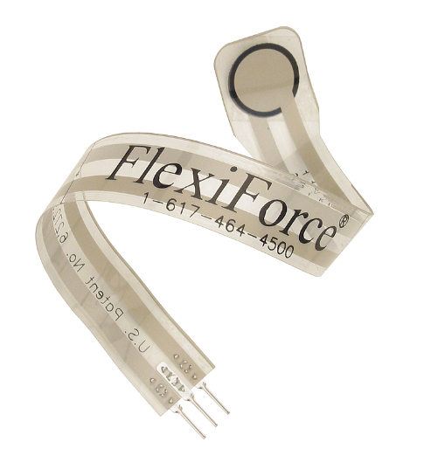
Amikor az eszköz átáll figyelő módba lekéri és lementi a millis funkció visszatérési értékét egy startMillis változóba. A millis() egy beépített függvény ami lekéri a mikroprocesszor indítása óta eltelt ezredmásodpercek számát. Amikor az ütést érzékeli az eszköz újból lekéri a millis funkció értékét és kivonja a startMillis értékéből, ezzel megkapva ezredmásodpercre pontosan azt az időt amire a sportolónak szüksége van az izzó felkapcsolásától az ütés pillanatáig. Ezután egyből elküldi az eltelt időt a Főmodulnak, valamint felkapcsolja 0.3 másodpercre a másik LED izzót is, ami a GPIO2-re van kötve. Amennyiben újra az adott szenzor következik az edzés folyamán, akkor a második LED izzó lekapcsol a 0.3 másodperc lejárta előtt is.
A szenzormodul kötési rajza az alábbi ábrán látható:
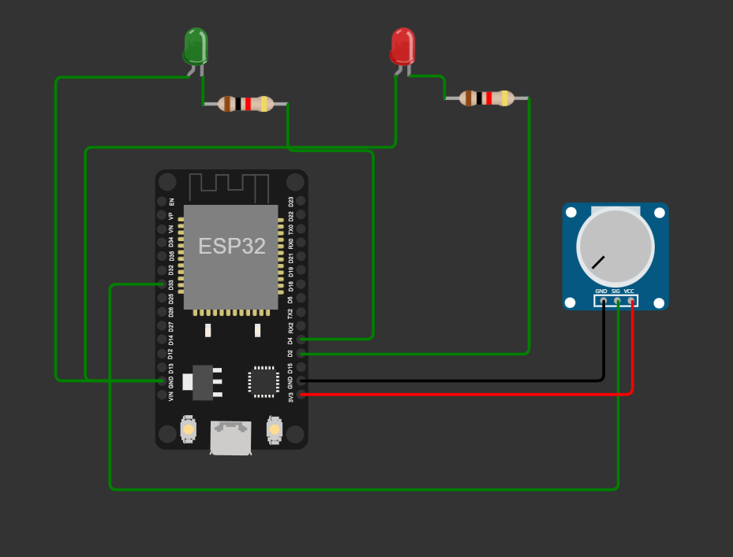
A wokwi.com-on sajnos nincs FSR szenzor, ezért az ugyanúgy ellenállás változtatáson alapuló potenciométerrel helyettesítettem.

- Főmodul implementációja

- Két edzéstípus implementálása
A véletlen kombináció implementálása:
A rendszer ezt így valósítja meg:
- A felhasználói felületen kiválasztja a felhasználó a véletlen kombináció módot, ez értesíti a Főmodult REST API-n kapcsolaton keresztül, egy számértékkel, ami a szükséges sikeres támadások száma, ez lementésre kerül a siker számlálóba.
- A Főmodul létrehoz egy véletlenszerű számot egy a nullától a szenzorok számánál egyel kisebb zárt tartományba. Ezután az asszociációs tábla alapján megadott MAC címre megküldi a Szenzormodulnak, hogy kezdjen el figyelni a támadásra
- A Szenzormodul felkapcsolja a lámpát, valamint lementi az éppen aktuális időpontot egy változóba. Ezután várja a kontaktot.
  - Megtörténhet, hogy nem a megfelelő felületet ütötte meg a sportoló, ekkor a nem megfelelő szenzorhoz tartozó mikrokontroller elküld egy hibás találat-ot jelző üzenetet a Főmodulnak. Ennek hatására a hibaszámláló változó értéke egyel nő.
  - Amennyiben jó érzékelőt talált el a sportoló, akkor elküldi a Főmodulnak a jelenlegi időpontból kivont mentett időpont értékét, ezzel megkapva, hogy ténylegesen a lámpa felkapcsolásától kezdődően mennyi időbe tellett a sportolónak eltalálni a célpontot. A Főmodulon ezután csökken a siker számláló értéke egyel. Valamint hozzáadódik a teljes idő változóhoz az eltelt idő.
- Ezután a kettes ponttól kezdődően ismétlődik egészen addig amíg el nem éri a siker számláló a nullát, azaz megvolt pontosan annyi sikeres támadás amennyit a felhasználó kért.
- A felhasználói felület bizonyos időnként lekérdezi az edzés státuszát a Főmodultól, amennyiben a sikerszámláló 0, a Főmodul elküldi a kinyert adatokat a Felhasználói Felületre.
Adott kombináció implementálása
Ezt a következőképpen éri el a rendszer:
- A felhasználó a telefonon kiválasztja az „Adott Kombináció” módot.
- A telefon kijelzi a konfiguráció folyamán létrehozott szenzorokat, a felhasználó pedig megérinti az egyiket. Ekkor a képernyő alján megjelenik a szenzor azonosítója, valamint bekerül egy verembe az azonosító.
  - Amennyiben meggondolja magát a felhasználó kitudja törölni egyesével a veremből.
- Miután végzett a kombináció felvételével a felhasználó, megadja, hogy hány ismétlést kell csinálnia a sportolónak, ezután a telefon elküldi a sorozatot a Főmodulnak Bluetooth-on.
- A Főmodul lementi egy tömbbe ezt.
- A siker számlálót 0-ra állítja. Valamint a teljes idő változót is.
- Kiolvassa a tömb „siker számláló” -adik elemét. Ez lesz a kombinációban következő elem azonosítója.
- Kiküldi a megfelelő Szenzormodulnak a parancsot, hogy várja a találatot.
  - Megfelelő találat esetén a Főmodul megkapja a találathoz szükséges időt, amivel növeli a teljes időt, majd inkrementálja a siker számlálót. → 8-as pont
  - Amennyiben rossz elemet ütött meg a sportoló felvillan a piros LED lámpa. → 5-ös pont
- Megvizsgálja, hogy a tömb mérete kisebb-e, mint a siker számláló (Van-e még hátra elem a kombinációból.)
  - Amennyiben igen → 6-os pont
  - Ha nem → 9-es pont
- A főmodul elküldi a kombinációhoz tartozó időt a telefonnak, ami megnézi, hogy meg volt-e a megfelelő számú ismétlés.
  - Ha igen akkor a sorozat befejeződik és az értékek megjelennek a telefonon.
  - Ha nem → 10-es pont
- A telefon csökkenti a szükséges sorozatszámot egyel, majd elküldi a kombinációt újra a Főmodulnak Bluetooth-on. → 4-es ponttól folytatódik.

- Tesztelés módja

- Ami még hiányzik, időbeosztás

